数据集包含以下主要信息，如图X所示：
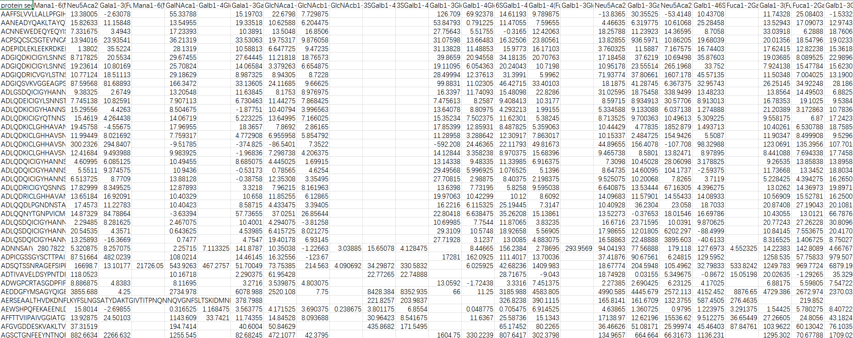
图X 数据集总览
蛋白质序列：详细列出了蛋白质的氨基酸序列。
糖链结构：描述了与蛋白质结合的糖链结构，包括单糖的类型和连接方式。
RFU值：反映了糖链与蛋白质结合后的荧光强度，用于评估糖链的相对丰度或活性。
蛋白质序列长度范围为45–2710个氨基酸（种类包括所有20种），蛋白质总数目为731个。数据集在左侧第一列用氨基酸字母缩写组成的序列表示一个蛋白质，它们的长度分布如图X所示：
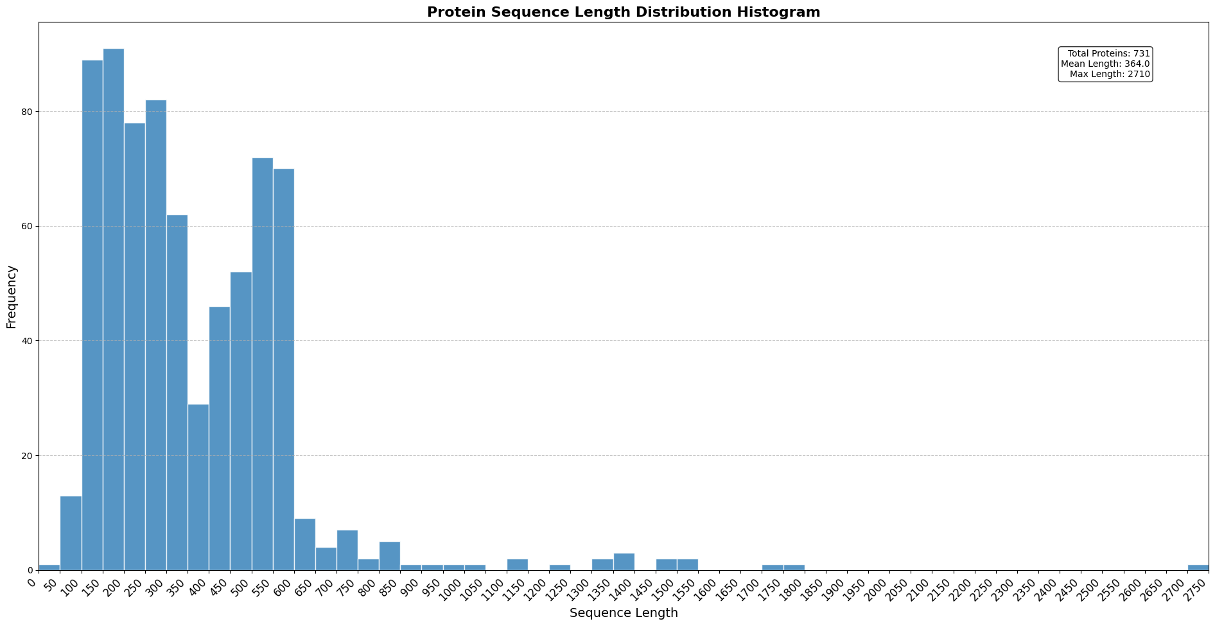
图X-1 氨基酸序列长度分布
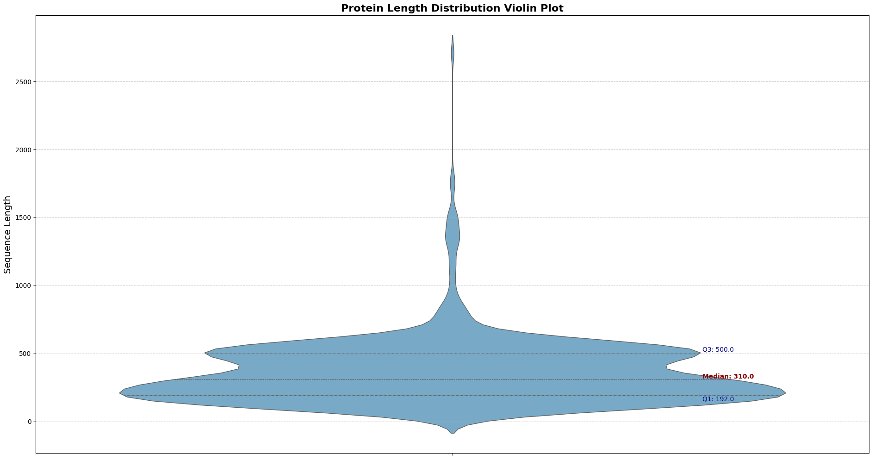
图X-2 氨基酸序列长度分布
不同蛋白质中每种氨基酸所占的比例如图X所示：
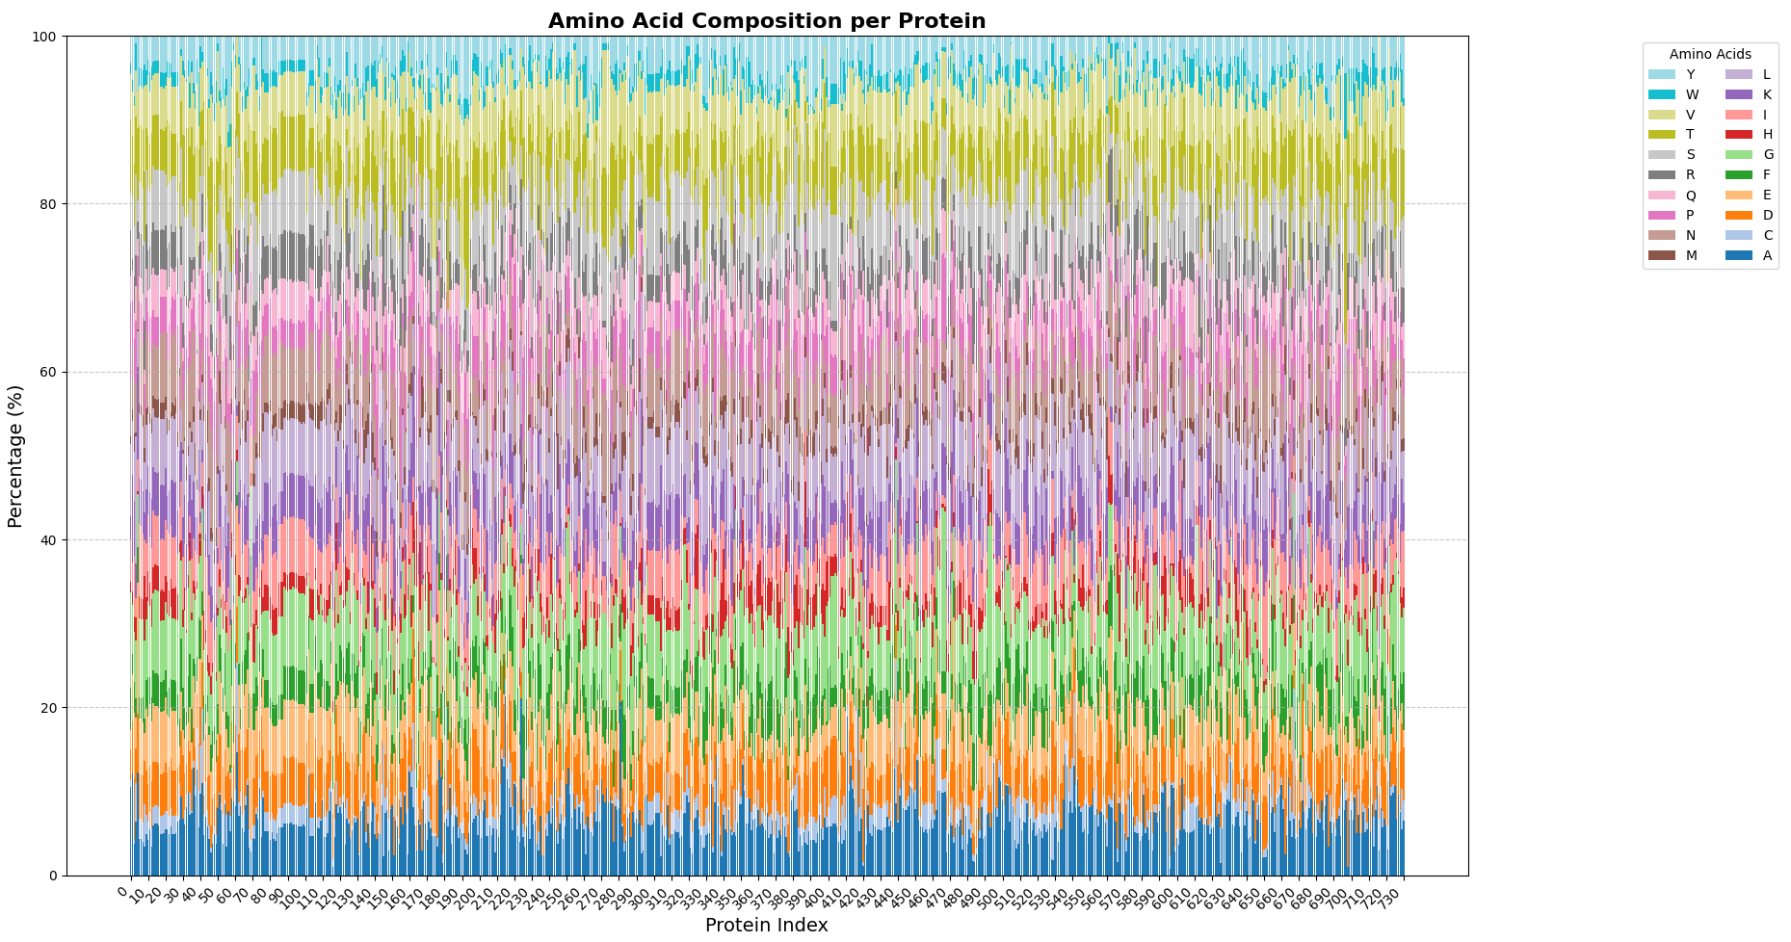
图X 氨基酸比例
糖链结构中涉及多种单糖，包括但不限于甘露糖（Man）、葡萄糖胺（GlcNAc）、半乳糖（Gal）、岩藻糖（Fuc）、唾液酸（Neu5Ac）等，修饰类型有硫酸化和磷酸化。数据集用每个单糖的英文缩写组成的糖链表示寡糖，用a，b表示α，β构型，用数字表示连接方式，用（）表示支链。不同单糖、二糖、三糖数量对应的寡糖数量分布如图X所示：
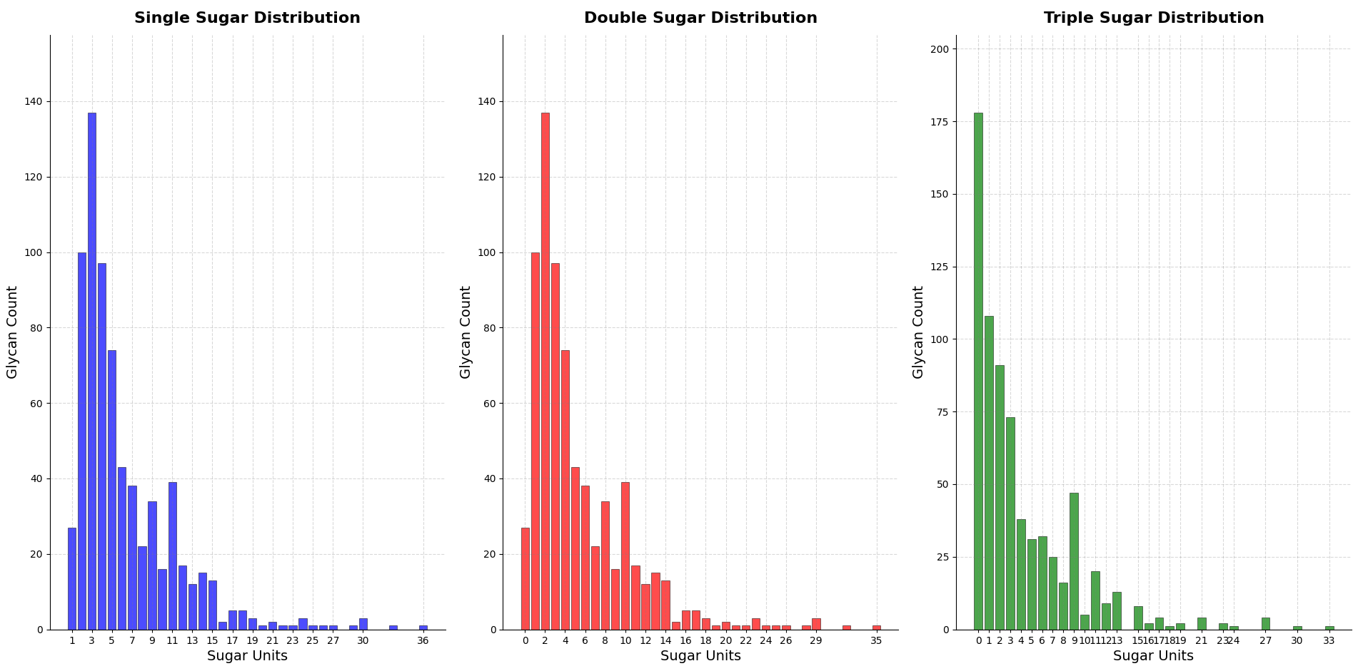
图X 糖链单糖、二糖、三糖组成分布
不同主链长度所含糖链个数如图X所示：
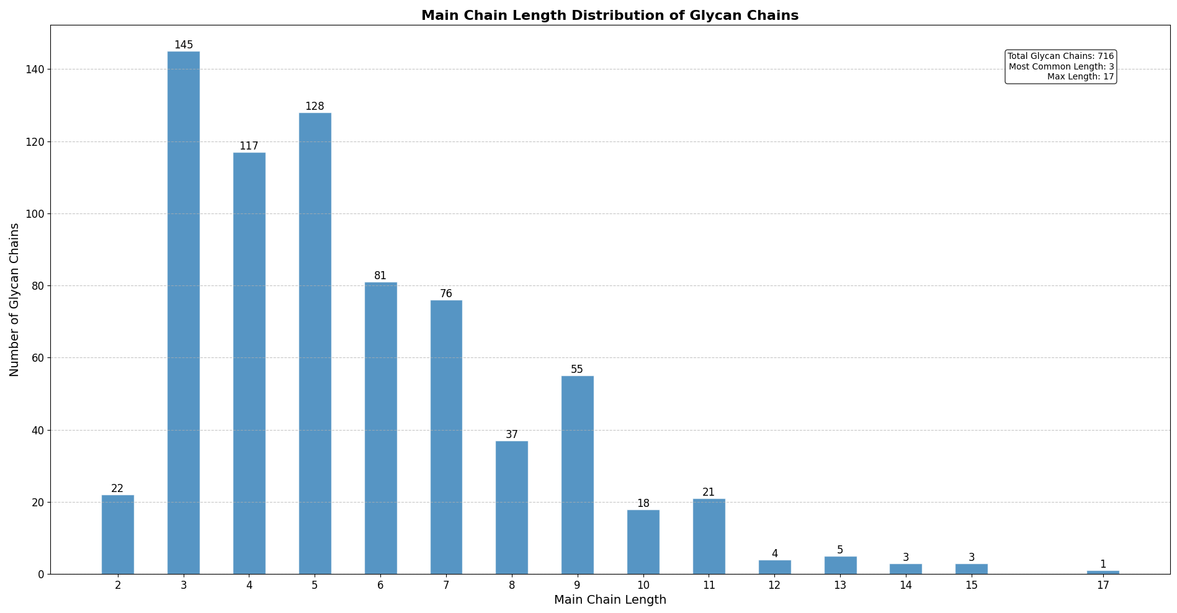
图X 糖链主链长度分布
不同支链数所含糖链个数如图X所示：
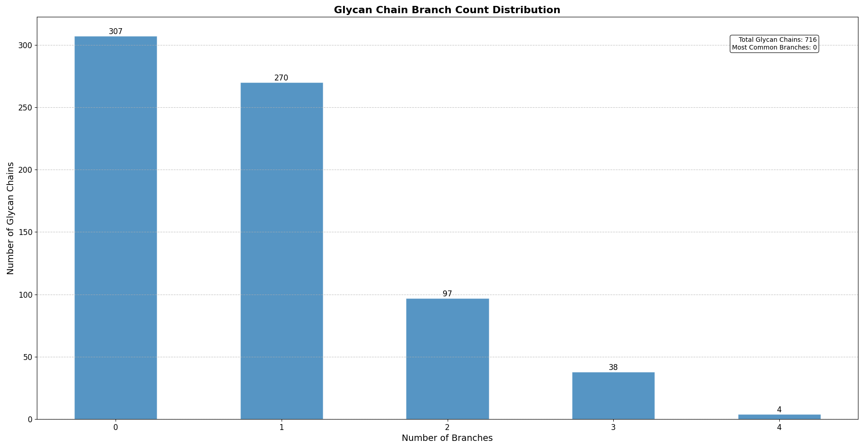
图X 糖链支链数分布
流程图：
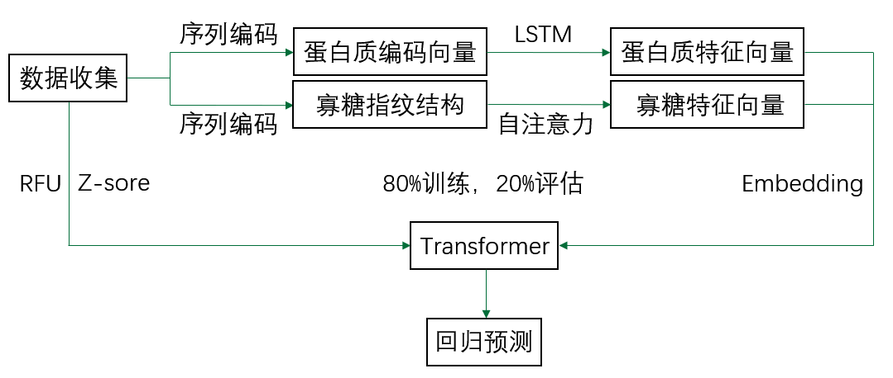
模型图：
